Виконання фізичних вправ у музичному залі

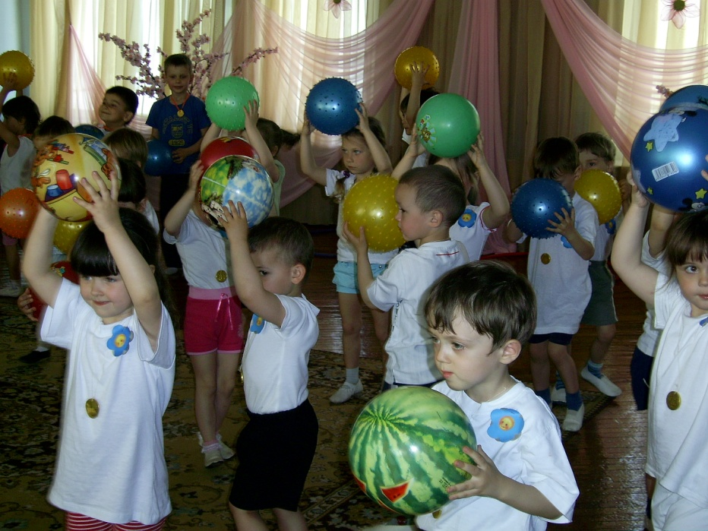

Виконання фізичних вправ у спортивному залі

